Izvještaj o radu Službe zaštite i spašavanja opštine Pljevlja za 2024. godinu

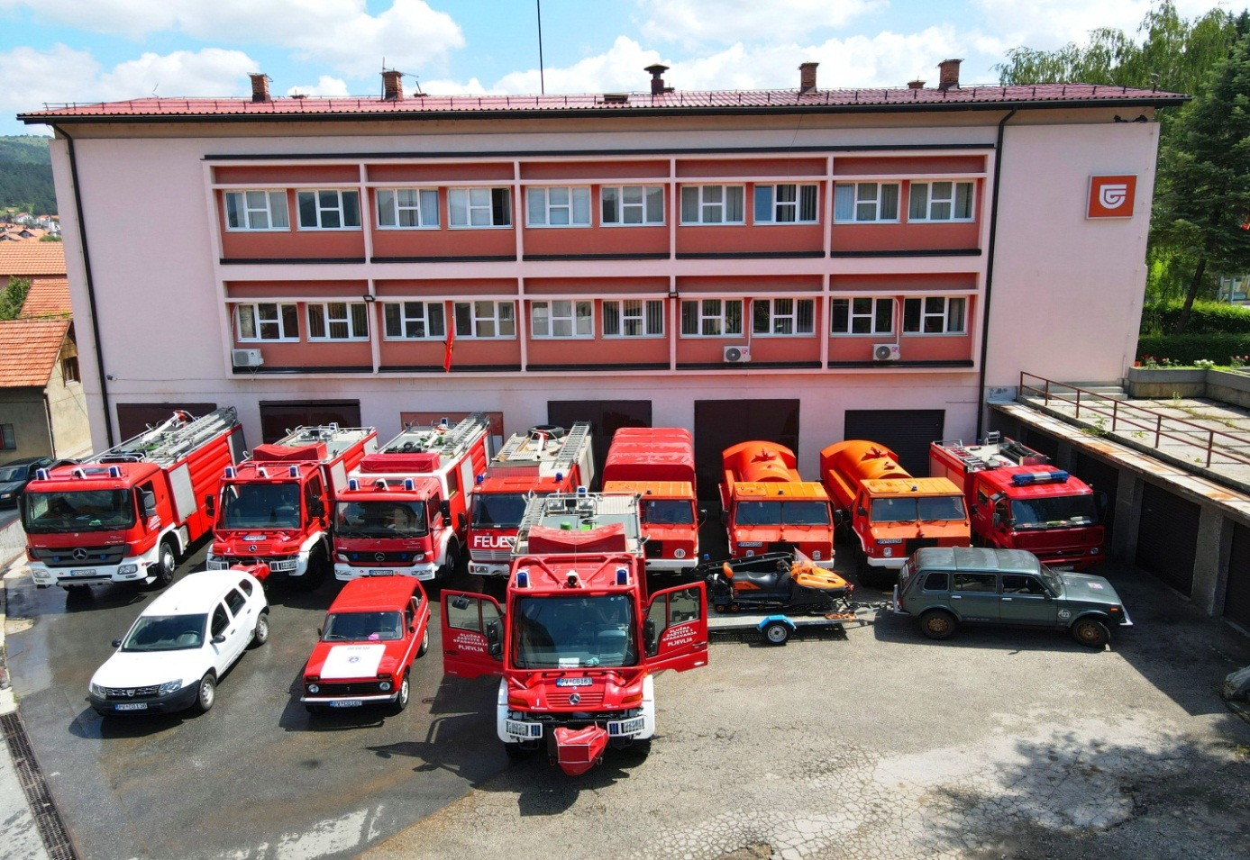

Služba zaštite opštine Pljevlja osnovana je odlukom Predsjednika opštine br. 02031-1262 od 27. 12. 2007. godine, a počela je sa radom donošenjem opštinske odluke o prestanku važenja odluke o osnivanju Vatrogasne jedinice opštine Pljevlja od 2. 06. 2008. godine.
Donošenjem Zakona o zaštiti i spašavanju (Sl.list br. 013/07, 005/08, 086/09, 032/11, 54/16, 146/21, 3/23) prestao je da važi Zakon o zaštiti od požara, pa su tako i dotadašnje Vatrogasne jedinice preimenovane u Službe zaštite.
Služba zaštite je profesionalna služba organizovana u skladu sa posebnim zakonom.
Služba zaštite vrši naročito sljedeće poslove:
- pružanje pomoći ugroženom i nastradalom stanovništvu;
- gašenje požara i spašavanje prilikom požara;
- spašavanje iz ruševina, klizišta i sniježnih lavina;
- spašavanje prilikom poplava i drugih elementarnih nepogoda;
- spašavanje u planinama i kanjonima;
- spašavanje prilikom saobraćajnih nesreća;
- spašavanje prilikom udesa i nezgoda u civilnom vazduhoplovstvu.
Rad službe zaštite zasniva se na principima komandovanja u skladu sa pravilima službe zaštite.
Poslove zaštite i spašavanja u službi zaštite vrše vatrogasci-spasioci.

1. PREVENTIVNE AKTIVNOSTI SLUŽBE ZAŠTITE
Preventivne aktivnosti su sve one aktivnosti koje se preduzimaju da bi se rizici izbjegli ili predupredili. Preventiva je sklop aktivnosti i mjera na širem prostoru i u okviru više subjekata tj. kompletnog sistema. U sklopu tih aktivnosti što se tiče Službe zaštite vršena je obuka učenika i građana o mogućim hazardima (naročito požarima) kao i izrada određenih planskih dokumenata. Takođe se nadograđuje znanje zaposlenih, vrši se stalna kontrola ispravnosti tehnike, dopuna nedostajućih sredstava za zaštitu od požara i drugih hazarda, obavještavaju se građani putem medija i sajta službe o mogućim hazardima i načinu postupanja prilikom istih.
- Obuka iz oblasti šumskih požara IPAFF za dva pripadnika službe u Podgorici sa završnom terenskom vježbom u Makedoniji
- Spašavanje u slučaju poplava uz korišćenje čamca, obuka za dva pripadnika službe u Nikšiću
- Spašavanje na brzim vodama RESCUE 3 za dva pripadnika službe u Sarajevu
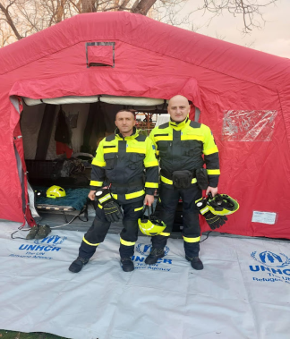
- Terenska vježba spašavanja usled požara i poplava za dva pripadnika službe u Beranama
- Obuka za dva pripadnika službe u Podgorici iz oblasti Postupanja u slučaju akcidenta sa opasnim materijama
- Prisustvo na prvom seminaru koje su organizovali ronioci iz Bijele kako bi se eventualno pristupilo i ronilačkoj obuci Pljevaljskih vatrogasaca
- Obuka iz oblasti korišćenja PP aparata u OŠ ,,Boško Buha“ u saradnji sa predstavnicima Direktorata za zaštitu i spašavanje
- Pokazna vježba upotrebe PP aparata u Gimnaziji ,,Tanasije Pejatović“
- Podjela flajera građanima ispred zgrade Opštine Pljevlja u saradnji sa Direktoratom za zaštitu i spašavanje iz oblasti zaštite od požara
- Obuka iz oblasti korišćenja PP aparata učenicima saobraćajnog smjera SSŠ
- Urađen Plan rada službe za 2024. godinu
- Redovno se ažurira sajt službe http://vatrogasci-pljevlja.com/ koji je svojevrstan izvor informacija za sve zainteresovane iz ove oblasti
- Kontrola ispravnosti tehnike se vrši na dnevnom, nedelnom i mjesečnom nivou
- Izvršen je zdravstveni sistematski pregled zaposlenih

2. OPERATIVNE AKTIVNOSTI SLUŽBE ZAŠTITE
Što se tiče operativnih aktivnosti njihov broj i obim se ne može planirati osim nekih statističkih pokazatelja za duži vremenski period (u službi se vodi stalna i precizna evidencija o svim događanjima). U sledećoj tabeli je prikazan broj intervencija po kategorijama:

Iz tabele se može konstatovati (uporedni podaci sa prethodnim godinama) da je broj intervencija u 2024. godini najveći od kada se vrši precizno brojanje i evidencija istih. Požara na otvorenom prostoru (šume, nekošene livade, nisko rastinje) je bilo u značajnom broju u proljećnom, a i u ljetnjem period. Pričinjene su velike materijalne štete i opožarene su ogromne površine, značajno je narušena i ekološka ravnoteža. I u ovoj godini se nastavlja trend intervencija kao što su: odstranjivanje gmizavaca, spasavanje životinja, potraga za izgubljenim i zalutalim osobama.

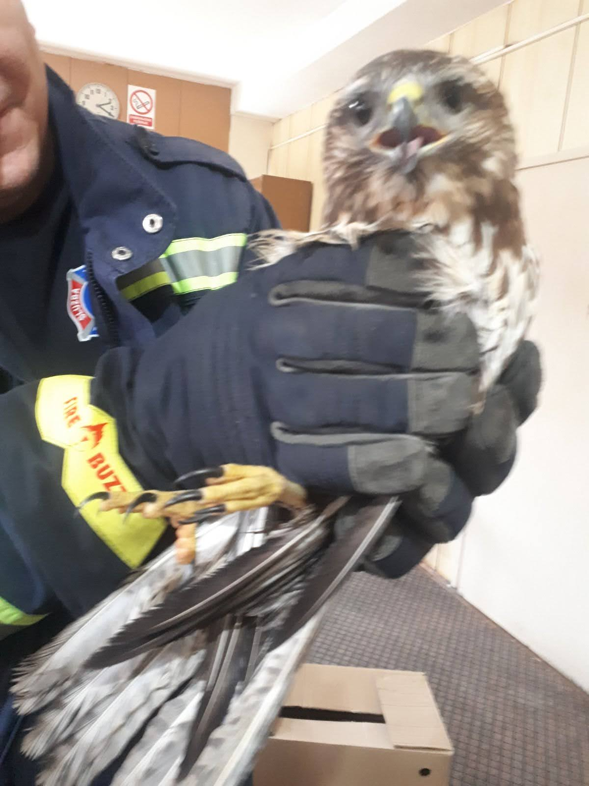

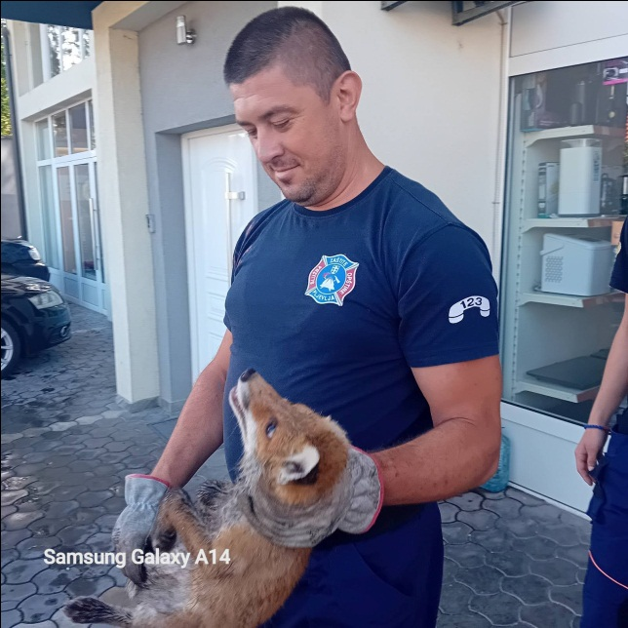

Ne smanjuje se broj intervencija kontejnera i deponija smeća. Imali smo veći broj intervencija na deponiji piljevine na Radosavcu koja predstavlja veliku opasnost u pogledu požara i zagađenosti životne sredine. Jedan od opasnijih požara u gradu bio je u hotelu ,,Franca“, a u stanu u užem gradskom jezgru usled požara stradalo je jedno lice.
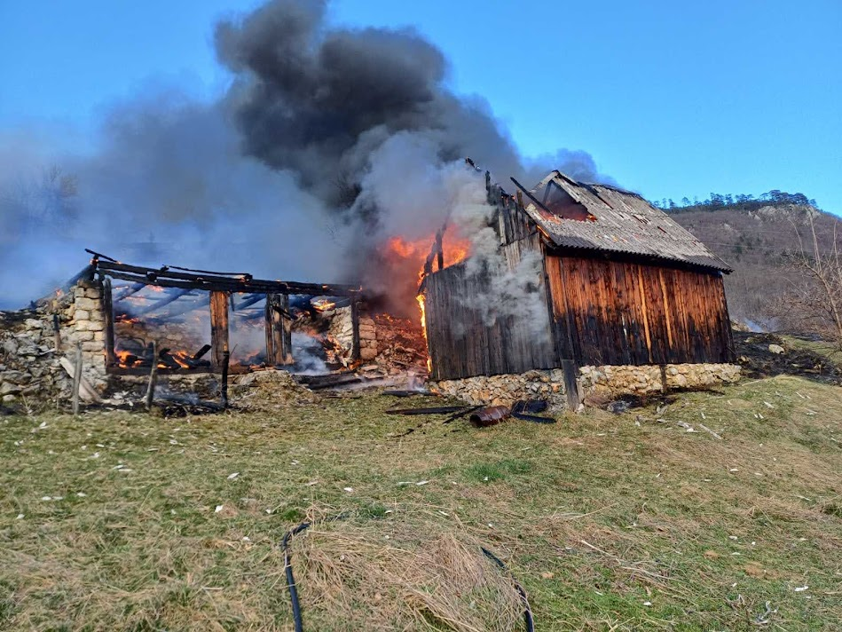

REKAPITULACIJA
- U periodu 1. 01. 2024. god. - 31. 12. 2024. godine Služba zaštite je imala 531 intervenciju ili 44,25 prosječno mjesečno.
- Prosječan broj učesnika po intervencijama je bio 2,43.
- Prosječan broj vozila korišćenih po intevencijama je 1,04.
- Na intervencijama je ukupno utrošeno 941175 l vode ili 1722 l po intervenciji.
- Intervencije su trajale ukupno 1140 ⁴⁷ sati ili prosječno 2 sat i 9 minuta.

DOPREMA VODE

- U periodu 1.01.2024. god. - 31.12.2024. god. Služba zaštite otpremila je 342 cistijerne vode ili 1423 m³ vode.
- U Romsko naselje na Trlici otpremljeno je ukupno 315 cistijerne ili 1297 m³ vode.
- Stanovništvu ruralnog područja opštine otpremljene su ukupno 19 cistijerne ili 87m³ vode.
- Preduzećima je otpremljeno 8 cistijerni ili 39 m³ vode.

3. KADROVSKA I STAROSNA STRUKTURA

STAROSNA STRUKTURA U SLUŽBI ZAŠTITE I SPAŠAVANJA U 2023. GODINI
Opština | Do 25 godina |  | Od 25 godina do 45 god |  | Od 45 godina do 55god |  | Preko 55 godina |  | Ukupno
 | Vatrogasci-spasioci | Ostali | Vatrogasci-spasioci | Ostali | Vatrogasci-spasioci | Ostali | Vatrogasci-spasioci | Ostali | Vatrogasci-spasioci | Ostali
Pljevlja | / | / | 11 | 1 | 10 | 3 | 4 | 1 | 25 | 5
STEPEN OBRAZOVANJA ZAPOSLENIHU SLUŽBI ZAŠTITE I SPAŠAVANJA U 2023. GODINI (vatrogasci-spasioci i ostali koji su na neodređeno vrijeme)
Opština | osnovna škola | III i IV nivo kvalifikacije obrazovanja | V, VI, VII nivo kvalifikacije obrazovanja | magistarske i doktorske studije | napomena:
Pljevlja | / | 26 | 4 | / | /

Dva pripadnika službe su otišla u penziju, a na šest mjeseci je primljeno 10 pripravnika vatrogasaca od kojih će se praviti baza za podmlađivanje službe.
4. TEHNIČKA OPREMLJENOST

Služba zaštite je tehnički dobro opremljena što se tiče vozila, lične i kolektivne opreme. Veliki problem je nastao kada je u toku intervencije havarisano vatrogasno vozilo za dostavu vode koje nam je neophodno u voznom parku i čija opravka je u toku. Problem predstavlja nedostatak automehaničkih ljestvi za spasavanje sa visokih zgrada. Moguća alternativa automehaničkim ljestvamma je uskočni dušek čija nabavka je planirana u narednom periodu. Svi zaposleni posjeduju sertifikovanu zaštitnu opremu.
Preko fondacije za razvoj sjevera FORS Montenegro Služba zaštite je dobila veoma skupu opremu za radio vezu. Radi se o 10 ručniih radio stanica (TETRA sistem) , jedna kolska i jedna stacionarna stanica u vrednosti 12.000,00 €. Ovo je veoma bitna donacija koja znači umreženje sa drugim institucijama (policija, vojska, hitna pomoć i dr.).
Takođe je izvršena nabavka koritasih jednodjelnih nosila i spinalne daske zbog sve većih izazova u saobraćajnim udesima i planinskog turizma. Za operativne radnike kupljeno je 30 pari profesionalnih vatrogasnih rukavica.
Raspisan je tender za nadogradnju terenskog vozila za početne požare ISUZU D Max, čime bi se značajno podigla operativna spremnost službe.
Opštini Mojkovac su poklonjena četiri havarisana, neispravna vatrogasna kamiona koja će njima koristiti za rezervne dijelove.
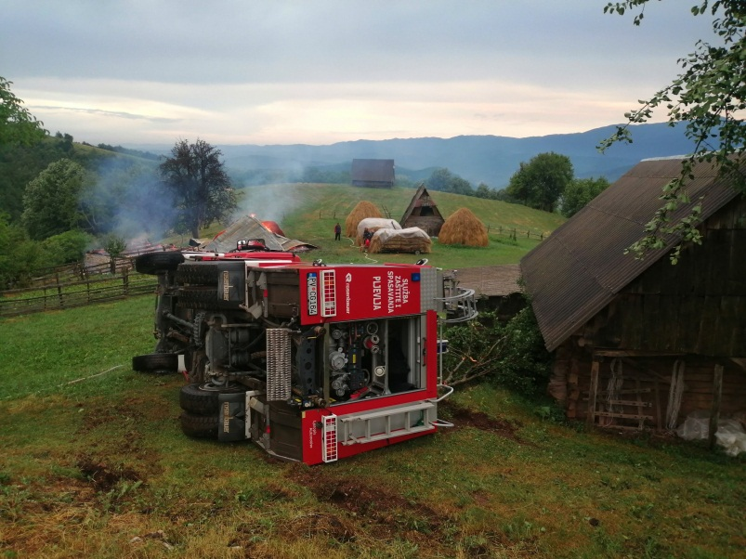

5. AKTIVNOSTI NA VANPROFESIONALNIM POSLOVIMA
U toku 2024. godine pripadnici službe su bili uključeni u akciju čišćenja Otilovićkog jezera kao vodozahvata za gradsko područje koristeći gumeni čamac koji služba posjeduje.
Sklopljen je ugovor sa Bjelopoljskim sudom da u službi mogu volontirati maloljetni delikventi jer je služba prepoznata kao dobro organizovana i društveno korisna. U prostorijama službe Zavod za seizmologiju postavio je uređaj za praćenje seizmičke aktivnosti na našem području i rano otkrivanje zemljotresa.
U toku sušnog ljeta na lokacije gdje lokalna preduzeća nisu mogla doći sa svojom mehanizacijom naša služba je prevozila vodu građanima.Turistička organizacija Pljevalja je organizovala kajaking na Otilovićkom jezeru, a naši pripadnici su vršili obezbeđenje sa svojim čamcom kako nebi došlo do neželjenih posledica.


Lična i kolektivna oprema
Postojeća lična oprema |  |  |  |  |  |  |  |  |  |  | Napomena
Vrsta |  | Proizvođač |  |  |  | God.nabavke |  | Količina |  |  | Rukavice su isključivo namijenjene za šumski požar.
1. Šljem  2 . Šljem  3. Radni kombinezoni  4. Rukavice zaštitne  5. Čizme  6. Odijela za prilaz vatri  7. Šljem  8. Čizme vatrogasne  9. Radne cipele  10. Prsluk za spašavanje na vodi  11. Čarape  12. Cipele gležnjače  13. Rukavice  14. Pojas  15. Podkapa neopren  16. Uže za bacanje  17. Kaciga  18. Pod odijelo |  | 1. DRAGER  2. DRAGER  3. KARALIĆ  4. PORELLE  5. TIGAR  6. FIRE EXPLORER  7. AKRAPOVIĆ  8. ROSENBAUER  9. PLANIKA  10. ELEMET GEAR  11. BESTARD  12. NRS RESCUE GLOVES  13. RIVER EVOLUTION  14. SANDILINE  15. RIVER EVOLUTION  16. ELEMENTS HUSK  17. NRS  18. EXEKSPEDITION |  |  |  | 1. 2015. g.  2. 2016. g.  3. 2016. g.  4. 2016. g.  5. 2014. g.  6. 2018. g.  7. 2019. g.  8. 2019.g.  9. 2021.g.  10. 2022.g  11.2022.g  12. 2022.g  13. 2022.g  14. 2022.g  15. 2022.g  16. 2022.g  17. 2022.g  18. 2022.g |  | 1. 31 kom. (za šumski pož.)  2. 24 kom.  3. 31 kom.  4. 31 kom.  5. 31 kom.  6. 30 kom.  7. 6 kom.  8. 31 kom.  9. 32 kom.  10. 6 kom.  11. 4 par.  12. 4 par.  13. 4 par.  14. 4 kom.  15. 4 kom.  16. 4 kom.  17. 4 kom.  18. 4 kom.
Postojeća kolektivna oprema-sredstva, uređaji i oprema
Vrsta |  |  | Proizvođač |  |  |  | God.nabavke |  | Količina |  |  | Napomena
1. Prevozna pumpa za povlačenje vode  2. Prenosna pumpa  3. Električna pumpa  4. Agregat  5. Razvalni alat  6. Dimovuk  7. Električna šega MAKITA  8. Motorna šega  9. Motorna brusilica za met. i beton  10. Ventilator i uređaj za odvajanje dima  11. Nadpritisni ventilator  12. Kompresor za punj. izola.aparata  13. Dron,mem.kartica i telefon za dron  14. Rezervoar za pitku vodu 4.800 l  15. Penjačka oprema  16. Prenosna pumpa za vodu malog  Kapaciteta  17. Motorna testera  18. Suvo odijelo  19. Uže plutajuće  20. Gumeni čamac  21. Motor za čamac – vanbrodski  22. Ručni razvalni alat  23. Koritasta nosila  24. Spinalna daska  25.Vatrogasne rukavice |  |  | 1. Rozenbauer  2. Honda  3 . ////  4. Honda H2700, Mase FH 7,5 H (3) i Lombardini  5. HOLMATRO, HURST i Lukas (2)  6. Honda GX120, 300, RB fanergy  7. MAKITA  8. Stihl 036  9. Stihl TS 410  10. Vanguard  11. Rozenbauer fanergy V16  12.Bauer kompresor PE-300-TE  13. Xiamipoco X3; Sandiks extreme  14. Vatreks rescue DSD HN  15. LI COMMERCE d.o.o.  16. BRIGGS STRATTION  17. STIHL  18. SAFETY  19. BEAL PRO WATER  20. ZAR MINI  21. YAMAHA  22.HULIGAN PARATECH  23. APOLLO  24. NEPTUNE  25. FIRE KEEPER |  |  |  | 1.  2.  3.  4.  5.  6.  7  8.  9.  10.  11.  12.  13. 2021.g.  14. 2021.g.  15. 2021.g.  16. 2021.g.  17. 2021.g.  18.  19. 2022.g  20. 2022.g  21. 2022.g  22. 2023.g  23. 2024.g  24. 2024. g  25. 2024. g |  | 1. 1 kom.  2. 2 kom.  3. 1 kom.  4. 3 kom.  5. 4kom.  6. 3kom  7. 1kom.  8. 1kom  9. 1kom  10. 1kom  11. 1 kom  12. 1 kom.  13. 1 kom.  14. 1 kom.  15. 1 komplet  16. 5 kom.  17. 5 kom.  18. 4 kom.  19. 20 m.  20. 1 kom.  21. 1 kom.  22. 1 kom.  23. 1 kom.  24. 1 kom  25. 30 pari
Nedostajuća lična oprema:
- Podkape za prilaz vatri
Nedostajuća kolektivna oprema:
- Penjačka oprema 1 komplet
- Auto ljestve
- Uskočni dušek za spasavanje sa visina
Telekomunikaciona oprema
Radio veza / |  |  |  | IT oprema / |  |  |  |  |  | Napomena /
Vrsta  1.Radio veza  BAOFENG UV- 5R | Količina  31 |  |  | Kompjuter: 7 kom.  Štampač: 6 kom. |  |  |  |  |  | ///////
2.Radio stanice (tetra) | 10+stacionarna+kolska

TEHNIČKA OPREMLJENOST SLUŽBI ZAŠTITE I SPAŠAVANJA U 2023. GODINI (MOTORNA VOZILA)
Opština | Tehnički ispravna vatrogasno-spasilačka vozila | Ostala tehnički ispravna vozila | Broj tehnički neispravnih vozila | Ukupno | Nedostajuća vozila
Pljevlja | 1. Motorne sanke  2. Štajer 1980.g  3. Euro zeta 2005.g  4. Unimog (1) 2010.g  5. Unimog (2) 2010.g  6. Aktros 2009.g  7. Atego 2009.g 8.TAM 150 1985.g  9.TAM 150 1988.g  10.TAM 150 1985.g | 1.Lada niva - putničko vozilo 2001.g.  2.Lada niva 4+1- putnič. vozilo 2009.g.  3.Dacia duster - putničko vozilo 2017.g  4.PICK UP ISUZU D MAX  Terensko vozilo 2023. g. (1)  5.PICK UP ISUZU D MAX  Terensko vozilo 2023. g. (2) | . | 15 | /

6. SMJEŠTAJNI KAPACITETI

Služba zaštite i spašavanja smještena je u zgradi u ul. Narodne revolucije koja zadovoljava osnovne potrebe za boravak i rad. Dio prostorija se koristi pod zakupom od osiguravajućeg društva. Veliki problem predstavlja nedostajući garažni prostor tako da je značajan broj vozila na otvorenom. Osim što su izložena zubu vremena zbog niskih temperatura u zimskom periodu cistijerne su prazne kako voda nebi zaledila, a samim tim su neupotrebljiva za intervencije na gašenju požara. Radovi na projektovanju garaža su obustavljeni zbog najavljene izgradnje novog savremenog vatrogasnog doma.

7. UNUTRAŠNJA ORGANIZACIJA
Služba zaštite je organizaciono podijeljena na dva odjeljenja: odjeljenje za operativne poslove i odjeljenje za preventivu, održavanje i logistiku.
Odjeljenje za operativne poslove sastoji se od četiri tima koji funkcionišu u okviru četvorobrigadnog smjenskog rada. U slučaju potrebe timovi djeluju zajedno po unaprijed određenoj pripravnosti.
Odjeljenje za preventivu i logistiku uglavnom se brine za obezbjeđenje svih potrebnih uslova za rad operativnog sektora, razrade operativnih planova, održavanje sredstava i opreme, vođenje evidencije u skladu sa zakonom, vršenje obračunskih poslova i sve drugo.
U Službi su zaposlena 30 službenika od kojih je 28 na operativnim poslovima.
8. ZAKLJUČAK
Služba funkcioniše na principima uzajamne pomoći i povjerenja što je i neophodan uslov za obavljanje veoma složenih poslova na zaštiti i spašavanju ljudskih života i materijalnih dobara. Uz predan rad, svakodnevno uvježbavanje i domaćinski odnos prema opremi i sredstvima za rad postižu se veoma impresivni rezultati na polju spašavanja.
Za izuzetan doprinos pri gašenju velikih šumskih požara Predsjednik opštine dr Dario Vraneš je jednokratno novčano nagradio pet pripadnika Službe zaštite i spašavanja. Takođe je i Direktorat za zaštitu i spašavanje dodijelio novčanu nagradu Erhadu Geljiću za doprinos u sistemu zaštitze i spašavanja.
Od 2023. godine na predlog Predsjednika opštine dr Darija Vraneša uvedena je praksa da se svake godine dodijeli priznanje za najboljeg vatrogasca. Ove godine nagrađen je vatrogasac spasilac Predrag Jelovac.

U Pljevljima, januar 2025. godine

Služba zaštite i spašavanja
K O M A N D I R
Bogdan Bojović

